Akumulator Akuell 12v - niezbędny element zasilający hulajnogi elektryczne
Hulajnoga elektryczna stała się popularnym pojazdem wśród społeczności miejskiej. Mobilny transport do pracy zyskał nowe znaczenie. Dzięki tym jednośladom można pokonywać wielokilometrowe trasy bez konieczności przebywania w korkach. To także ekologiczny sposób transportu. Niemniej jednak wiele osób decyduje się na dodatkowe zasilanie urządzenia. Problemy z energią rozwiązuje m.in. akumulator Akuell 12V.

Praktyczne urządzenie umożliwiające dalekie podróże
Akumulator Akuell 12V to urządzenie zaprojektowane z myślą o hulajnogach Frugal smile/basic. W obu przypadkach przedstawiony dodatek stanowi dodatkowe źródło energii, które pozwala na pokonywanie kolejnych kilometrów bez konieczności planowania dodatkowej przerwy na uzupełnienie braków. Akumulator Akuell 12V jest wyjątkowo prosty w obsłudze. Sprzęt ten stanowi zamiennik akumulatora mocowanego za pomocą śrub. Warunkiem użytkowania jest zamiana mocowania seryjnego na wsuwki.

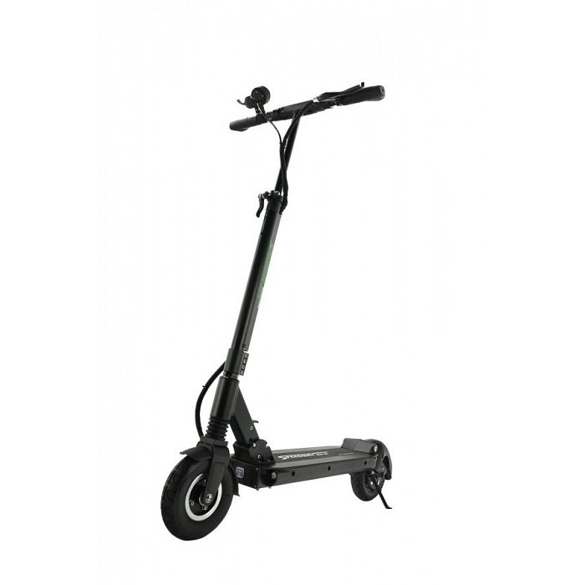
Akumulator Akuell 12V przydatny element w mobilnym pojeździe
Akumulator Akuell 12V charakteryzuje się napięciem 12V. Należy do grupy akumulatorów żelowych. Akuell posiada pojemność 12Ah co czyni go jednocześnie niezwykle wydajnym. Wyróżnia go zamknięta konstrukcja oraz szczelność. Urządzenie posiada konstrukcję odporną na wszelkie wstrząsy, dzięki czemu określany jest często mianem wytrzymałego. To bardzo przydatny artykuł, który może okazać się niezwykle przydatny każdemu posiadaczowi elektrycznego jednośladu podczas dalszych tras. Zachęcamy do zapoznania się z jego specyfikacjami zamieszczonymi na stronie firmy Electofun.

